

Міністерство освіти і науки, молоді та спорту України Національний Технічний Університет України «Київський Політехнічний Інститут» Навчально-науковий комплекс  
«Інститут прикладного системного аналізу» Кафедра системного проектування

«**ПРОЕКТУВАННЯ ІНФОРМАЦІЙНИХ СИСТЕМ»**

**Лабораторная робота №6**

Виконав студент

групи ДА-21

Осадчий Дмитро

Київ 2015

ЛАБОРАТОРНА РОБОТА No6

**Системи контролю версій SVN, GIT.**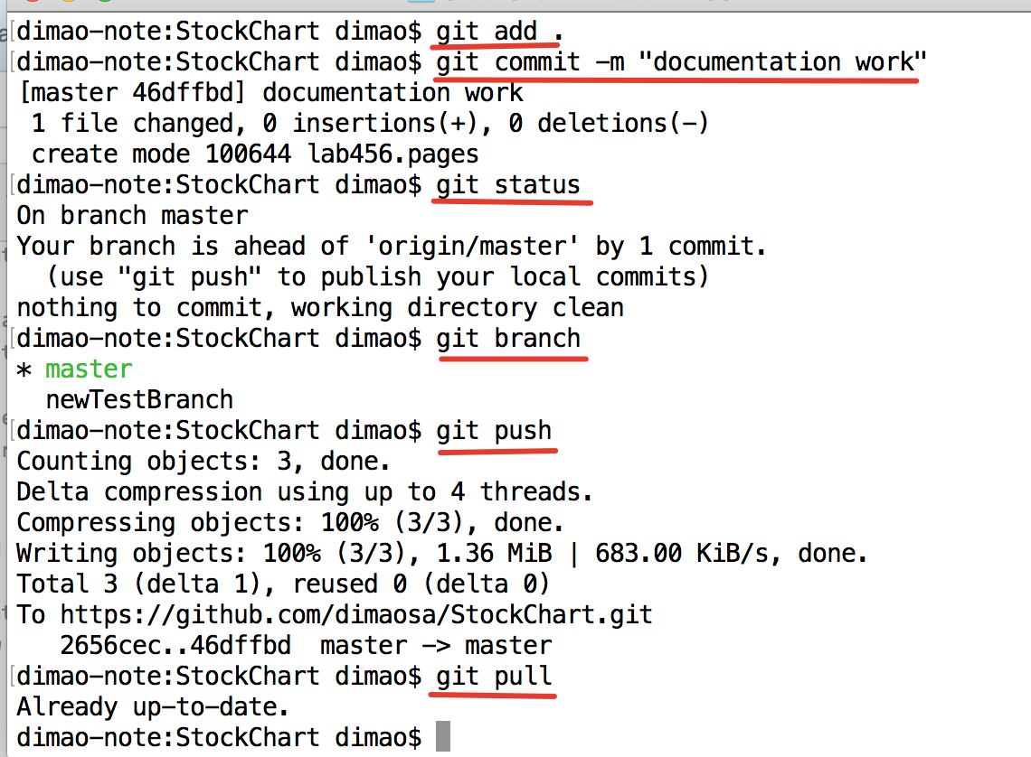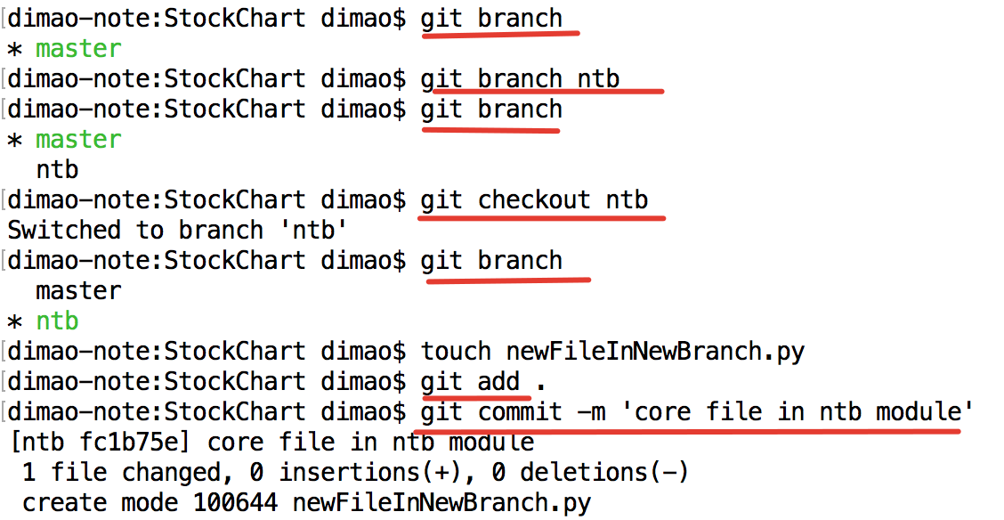

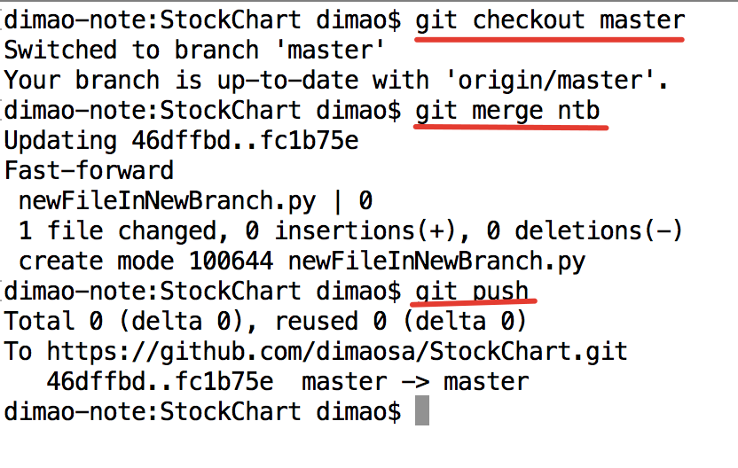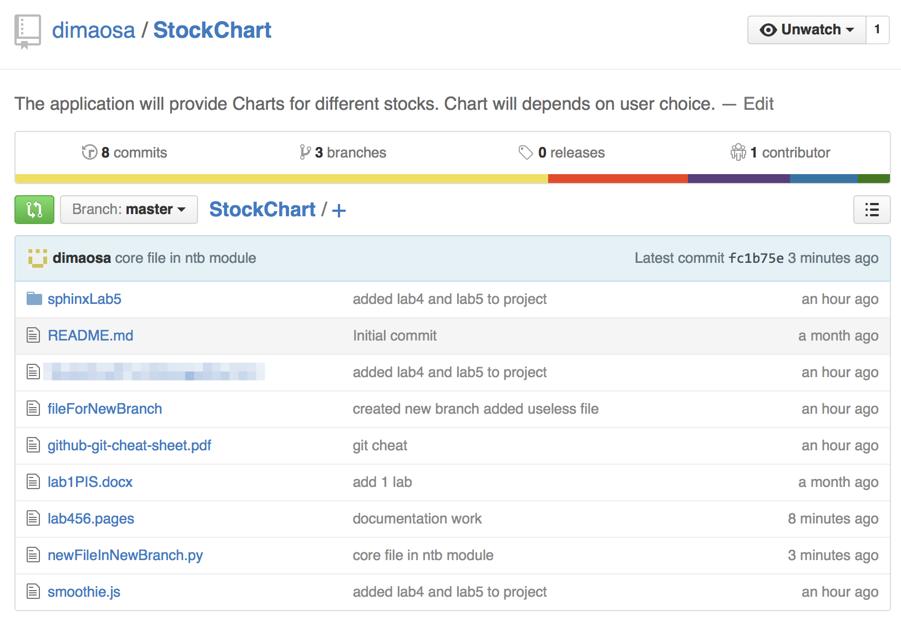

**Conclusion: This lab work gave me the basic kno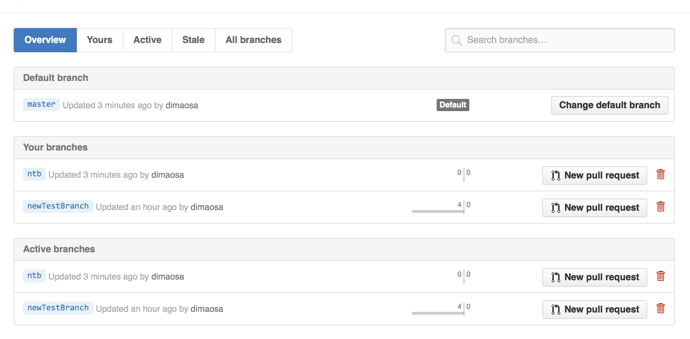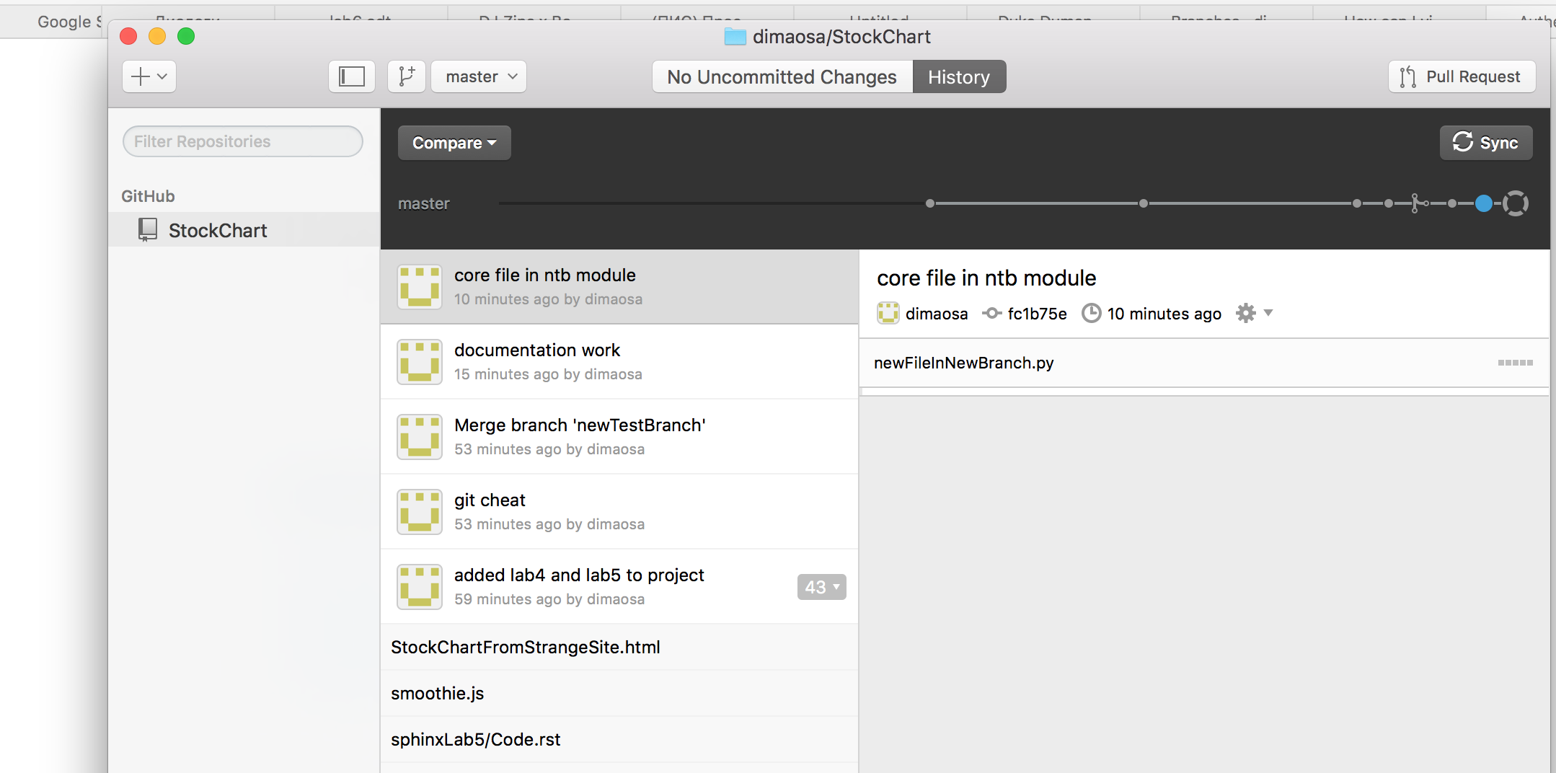wledges how to use version control in a project.**